28 февраля 2020, 10:33

**АГИКИ готовится принять Всероссийский молодежный фестиваль эпоса**

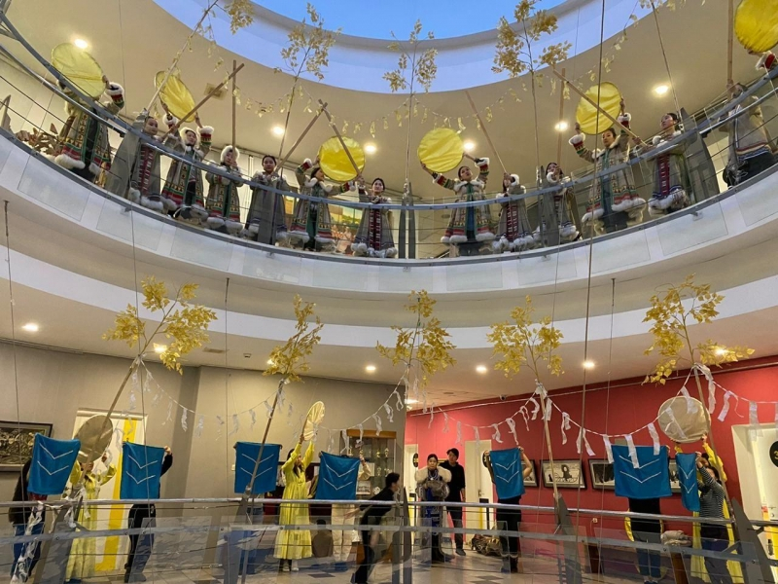

В Арктическом государственном институте культуры и искусств полным ходом идет подготовка к проведению масштабного мероприятия – Всероссийского молодежного фестиваля эпоса. Со 2 по 3 марта здесь пройдет конкурс исполнителей героических эпосов, творческие мастер-классы, а также дискуссионная площадка. О том, как зародилась идея организовать такое важное культурное событие и что ожидает его участников на протяжении этих двух дней, рассказала автор проекта Дарияна Потапова.

Примечательно, что участие в фестивале примут молодые исполнители героического эпоса в возрасте от 18 до 30 лет. Помимо представителей АГИКИ, СВФУ и других учебных заведений, районов республики, в Якутск приедут исполнители из других регионов России: Алтая, Тывы и Бурятии. На текущий момент принято 30 заявок.

Студентка 4 курса кафедры народной художественной культуры АГИКИ Дарияна Потапова вспоминает, что идея организации такого мероприятия родилась в прошлом году и направлена на сохранение традиций сказительского искусства на территории России.

«Идея зародилась в прошлом году, когда я еще была студенткой 3 курса. В рамках дисциплины по эпосу, вместе с моим преподавателем, которая является послом «Тавриды» в Якутии – Зоей Андреевной Стрекаловской, нам было интересно исследовать современное состояние эпоса не только в республике, но и по всем регионам России. Поэтому, мы и подготовили данный проект с целью сохранить и пропагандировать сказительское искусство. Участие в фестивале «Эпосы народов России» примут представители Якутии и регионов нашей страны, в возрасте от 18 до 30 лет», – отметила организатор.

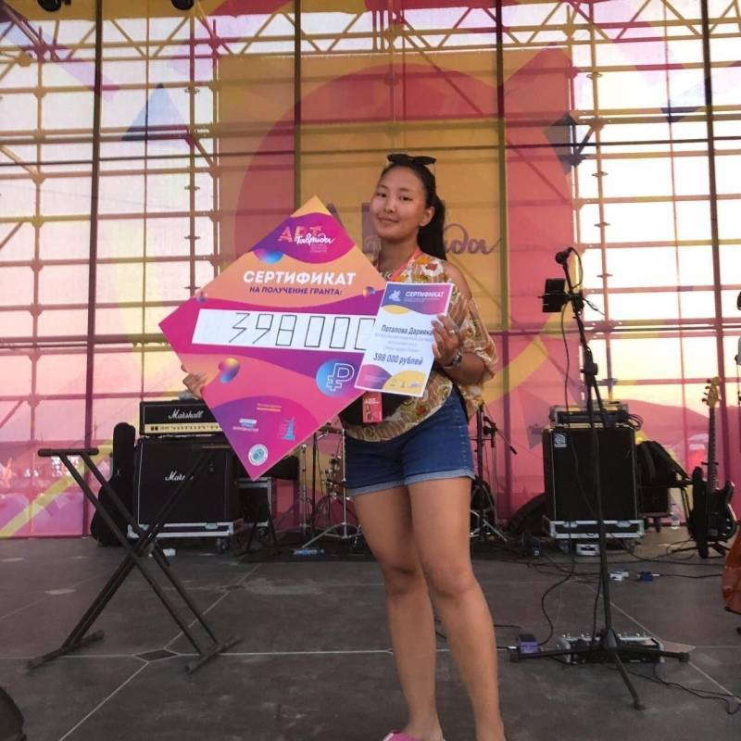

Проект оказался настолько актуальным и интересным, что Дарияна Потапова выиграла грант от Росмолодежи на фестивале «Таврида» в размере 398 тысяч рублей. Эти средства и стали опорой для воплощения фестиваля в жизнь, который обещает стать по-настоящему творческим и полезным.

«Атмосфера на фестивале будет творческая, а мастер-классы и дискуссионная площадка пройдут не в формате лекций, а в интересной познавательной форме. На них участники будут исполнять эпос, общаться и делиться опытом друг с другом», – подчеркнула Дарияна.

Добавим, что главным событием молодежного фестиваля «Эпосы народов России» станет конкурс сказителей. В течении двух дней все 30 участников выступят перед компетентными членами жюри в составе: главного научного сотрудника, координатора работы отдела фольклористики и литературоведения Института монголоведения, буддологии и тибетологии Сибирского отделения Российской академии наук Людмилы Дампиловой, доктора культурологии, зав. кафедрой теории и истории культуры, искусств и дизайна Забайкальского государственного университета Маргариты Гомбоевой, руководителя Центра нематериального культурного наследия народов РС (Я) Агафьи Захаровой, профессора Северо-Восточного федерального университета им. М.К. Аммосова Галины Поповой и старшего научного сотрудника Института гуманитарных исследований и проблем малочисленных народов Севера Сибирского отделения Российской академии наук Раисы Кузьминой.

Продемонстрировать свои таланты, а также владение искусством исполнения героического эпоса, каждому участнику необходимо будет в течении 30 минут. Имя победителя конкурсанты смогут узнать в заключительный день, после подведения итогов.

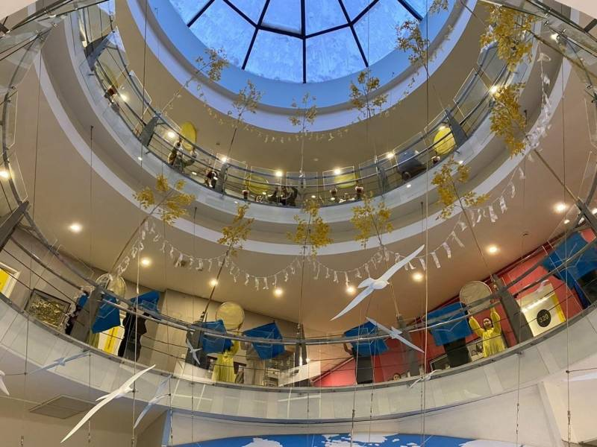

«Сейчас в современном обществе остается немного носителей традиционного исполнительного мастерства. Поколения сменяются, и в связи с этим, молодежь начинает забывать как исполнять эпос и отдаляется от традиционного сказительства. А на таком масштабном мероприятии мы сможем дать эпосу новый виток развития и хотим организовать «Молодежный Совет исполнителей эпоса Российской Федерации». Ведь это наше достояние и его надо сохранять для будущих поколений», – сказала Дарияна Потапова.

Напомним, торжественное открытие всероссийского молодежного фестиваля эпоса состоится 2 марта в Арктическом государственном институте культуры и искусств. К этой дате организаторы готовят для участников и гостей мероприятия насыщенную, интересную программу.

Подробности вы можете узнать в инстаграм: @agiki.ru

#таврида #тавридаарт #Росмолодежь #Ресурсцентр #ВКМП #НЛСК #Россиястранавозможностей

